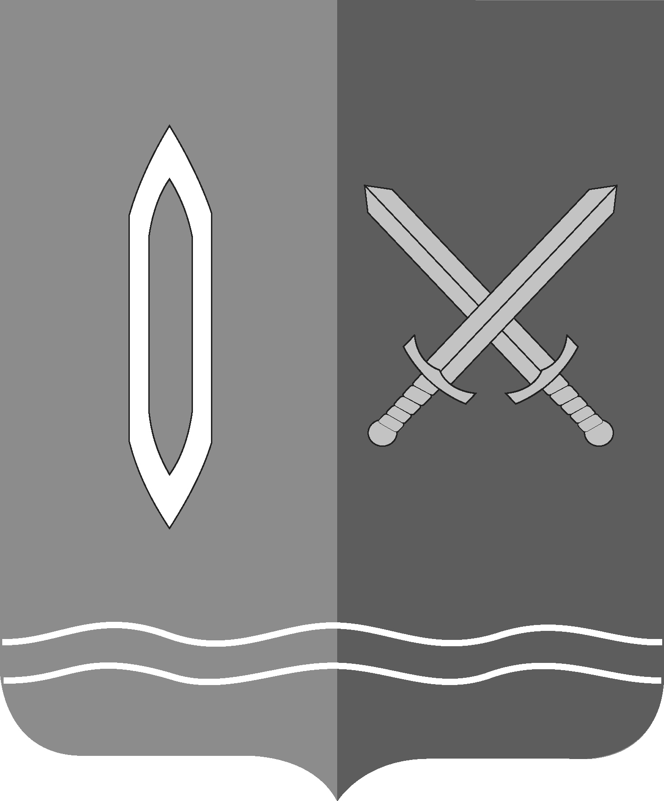

ГОРОДСКАЯ ДУМА
ГОРОДСКОГО ОКРУГА ТЕЙКОВО

Р Е Ш Е Н И Е

от 24.02.2012 № 18
г.о. Тейково

О внесении дополнений в решение от 30.09.2011 № 94

Руководствуясь Федеральным законом от 06.10.2003 № 131-ФЗ «Об общих принципах организации местного самоуправления в Российской Федерации», в целях упорядочения застройки, планировки и благоустройства территорий земельных участков при частных домовладениях, расположенных в г. Тейково, -

городская Дума городского округа Тейково
Р Е Ш И Л А :

- Дополнить Правила санитарного содержания и благоустройства города Тейково, утвержденные решением муниципального городского Совета г.о. Тейково Ивановской области от 30.09.2011 № 94 пунктом 76.3 следующего содержания:

« 76.3. В районах индивидуальной жилой застройки с приусадебными участками возможно применении различных видов ограждений (за исключением железобетонных панелей) при соблюдении следующих условий:
- палисадники перед фасадами домов могут иметь декоративные, прозрачные ограждения из штакетника, решеток или сеток, а также кованых элементов и должны иметь эстетический вид;
- длина палисадника определяется размером фасадной части территории индивидуального жилого дома;
- ширина палисадника (расстояние от фасада индивидуального жилого дома до ограждения) не может превышать 3м;
- при обустройстве палисадников ширина полосы движения по улице должна составлять не менее 3м.»

« 76.4. Обязанности по благоустройству и содержанию палисадника несут собственники индивидуальных жилых домов».

- Создать рабочую группу из депутатов Думы и администрации г.о. Тейково по согласованию параметров палисадников по высоте и представить предложения по изменению настоящего решения к 30.03.2012.

- Настоящее решение вступает в силу с момента его официального опубликования.
- Опубликовать настоящее решение газете «Наше время».

Глава городского округа Тейково,
председатель Думы А.Ю. Гмызов

